

ГЛАВНОЕ УПРАВЛЕНИЕ МИНИСТЕРСТВА ВНУТРЕННИХ ДЕЛ
РОССИЙСКОЙ ФЕДЕРАЦИИ ПО ПЕРМСКОМУ КРАЮ

Отдел Министерства внутренних дел Российской Федерации
по Пермскому району
(Отдел МВД России по Пермскому району)

ул. 1-я Красавинская, 84, Пермь, 614065

Госавтоинспекции Пермского района напоминает требования к движению велосипедистов.
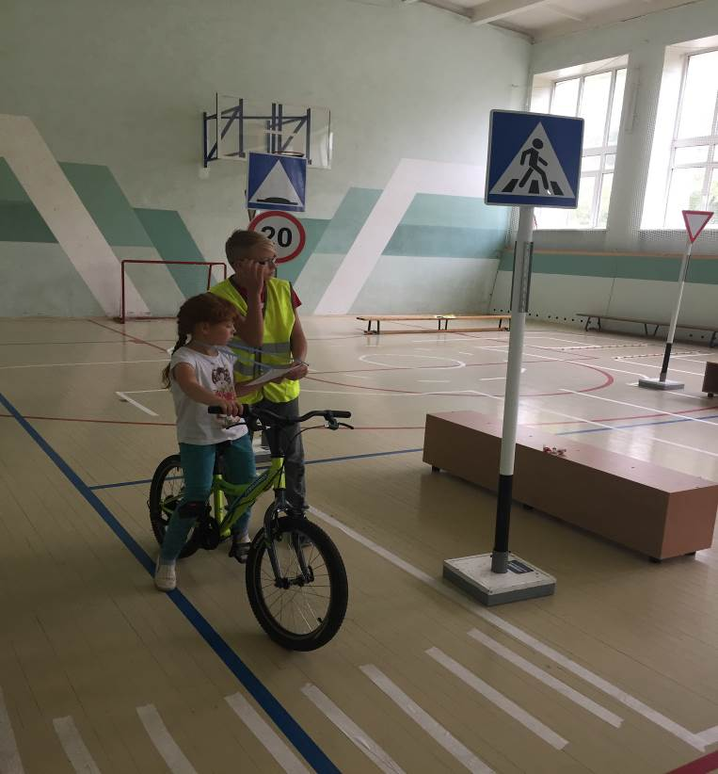

Ежедневно мы являемся участниками дорожного движения, выступая в качестве пешехода, пассажира или водителя, даже когда катаемся на велосипеде.

Сотрудники Госавтоинспекции по Пермскому району напоминают, что управляя ВЕЛОСИПЕДОМ, человек является полноправным участником дорожного движения – водителем транспортного средства.
Поэтому, прежде чем разрешить ребенку выезжать за пределы дворовой территории, родителям необходимо напомнить ему основные ПРАВИЛА ВЕЛОСИПЕДИСТА для того, чтобы избежать опасности:
✒дети до 14 лет не могут ездить на велосипеде по дороге общего пользования и даже по обочинам дорог;
✒главный навык для езды на велосипеде – это научиться держать равновесие;
✒сев за руль велосипеда ты считаешься водителем и должен соблюдать все Правила дорожного движения;
✒велосипедистам не разрешается пересекать дорогу по пешеходному переходу, равно как и разворачиваться на пешеходном переходе, в этом случае нужно сойти с велосипеда и перейти дорогу как пешеход;
✒кататься на велосипеде можно только в безопасных местах, вдали от дорожного движения, в парках на специальных велосипедных дорожках, во дворах;
✒катаясь на велосипеде, надевайте защитную амуницию, чтобы защитить себя в случае падения.
Регулярно, с детьми необходимо проводить профилактическую беседу о том, где можно ездить на велосипеде и какие правила необходимо соблюдать, чтобы не попасть в экстремальную ситуацию. Пренебрежение правилами безопасности может привести к самым неприятным последствиям.

Уважаемые родители, прежде чем отпускать ребёнка самостоятельно кататься на велосипеде, убедитесь, что он будет это делать в безопасном месте, а не на проезжей части. Повторите с ним ПРАВИЛА ДОРОЖНОГО ДВИЖЕНИЯ. Приобретите ребенку специальную экипировку(шлем, наколенники и налокотники), а также световозвращающие

